THÈME : Le corps
Sous-thème 1 : la circulation sanguine
Pré-test
Phase d’instruction 1 : Le cœur, le moteur de ta circulation sanguine
Phase d’application 1 : Le cœur, le moteur de ta circulation sanguine
Phase d’instruction 2 : Veines et artères : les autoroutes de notre sang
Phase d’application 2 : Veines et artères : les autoroutes de notre sang
Phase d’instruction 3 : Bon sang, pourquoi le sang est 100 pour cent intéressant ?
Phase d’application 3 : Bon sang, pourquoi le sang est 100 pour cent intéressant ?
Phase d'évaluation

Pré-test

Eh toi, là ! Sais-tu tout ce qu'il se passe dans notre corps ? Réponds à ces questions et tu verras ce que tu connais déjà !
Titel: Question 1

Combien de litres de sang contient un corps adulte ?
- 3 litres
- 5 litres
- 10 litres
- 15 litres
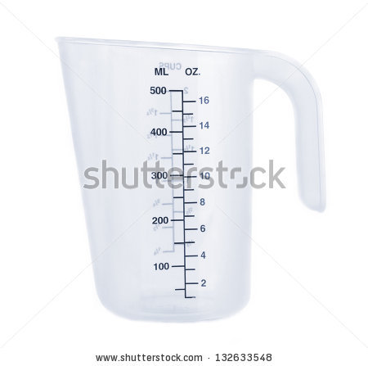

Titel: Question 2

Quels sont les principaux éléments de la circulation sanguine ?
- Le cœur et les veines
- Le cœur et les poumons
- Les poumons et le foie
- Le foie et les intestins

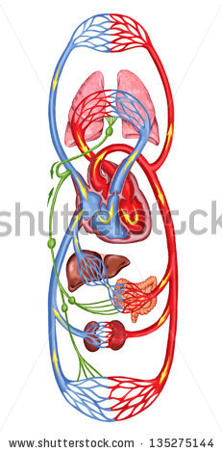

Titel: Question 3

Quelles sont les deux sortes de globules ?
- Les grands et les petits globules
- Les gros et les fins globules
- Les globules blancs et rouges
- Les globules noirs et rouges

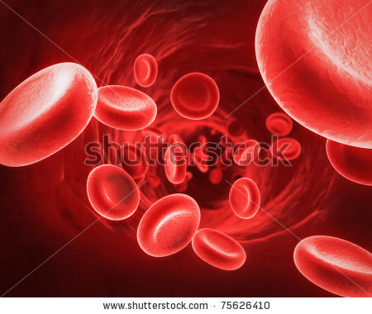

Titel: Question 4

Qu'est-ce qu'un microscope ?
- Un appareil pour écouter le cœur
- Un appareil pour observer les objets trop petits pour voir à l'œil nu
- Un appareil pour vérifier si tu entends bien
- Un appareil pour prendre ta température



Titel: Question 5

Quelles sont les deux sortes de vaisseaux sanguins ?
- Les vaisseaux sanguins rouges et blancs
- Les veines et varices
- Les veines et artères
- Les vaisseaux capillaires et varices

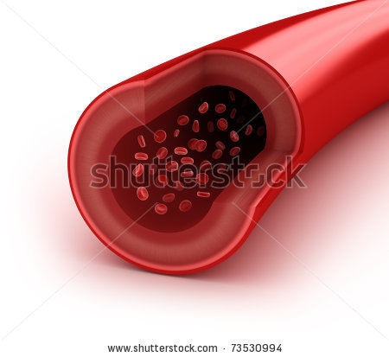

Phase d’instruction 1 : Le cœur, le moteur de ta circulation sanguine

Titel: Le cœur, le moteur de ta circulation sanguine

Quelles sont les parties de notre corps qui sont importantes pour la circulation sanguine ? Qu'est-ce qui bat et qu'est-ce qui peut accélérer ? Notre cœur bien sûr !
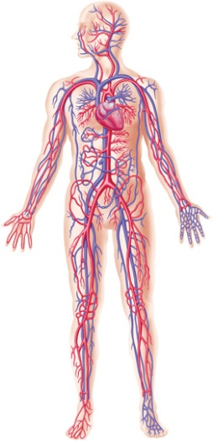
La circulation sanguine se compose du cœur et des vaisseaux sanguins. Ton cœur se trouve à gauche, dans le thorax.

Ton cœur possède une partie gauche et une partie droite. Dans ces deux parties, il y a un ventricule (2 et 4) et une oreillette qui sont reliés par une valvule cardiaque (5 et 6). Ces oreillettes et ventricules gèrent à chaque instant la circulation de notre sang à travers notre corps. Le cœur est une sorte de pompe, qui se contracte et qui se détend en permanence.
Ce moment de contraction et de détente du muscle cardiaque s'appelle la pulsation. En période de repos, tes pulsations sont lentes. Lors d'un effort, tu sens que ton rythme cardiaque augmente. Tu peux le sentir le mieux dans ton cou, ton poignet ou en posant la main sur ton thorax.
Chez les enfants, le rythme cardiaque est d'environ 130 pulsations par minute. Chez les adultes, le rythme est d'en moyenne 70 pulsations par minute.
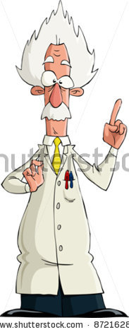
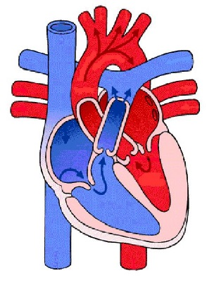
1
3
2
4
5
6
SUPRENANT !
Quand tu seras adulte, ton coeur pèsera autant qu'une grande pomme de terre !

Titel: Le cœur, le moteur de ta circulation sanguine

Voyons maintenant comment fonctionnent ton cœur et ta circulation sanguine ! N'oublie pas d'écrire les éléments importants dans ton carnet de notes.

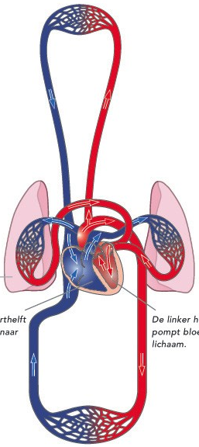
Sang riche en oxygène
Sang pauvre en oxygène
Il existe deux circulations sanguines dans ton corps : la grande et la petite circulation

Dans la petite circulation, ton sang part de ton cœur vers tes poumons et puis revient. L'oreillette droite reçoit le sang pauvre en oxygène du corps. Grâce à la contraction des oreillettes, ce sang est pompé vers le ventricule droit, via la valvule cardiaque. Les ventricules se contractent et le sang passe par l'artère pulmonaire. Le sang arrive alors vers les poumons, y reçoit de l'oxygène, et devient du sang riche en oxygène.

La grande circulation dure bien plus longtemps, puisque le sang du cœur est envoyé vers toutes les cellules de tout ton corps et en repart. Voilà pourquoi on l'appelle la « grande » circulation. Le sang riche en oxygène venant des poumons passe par la veine pulmonaire vers l'oreillette droite. Grâce à la contraction des oreillettes, ce sang est pompé vers le ventricule gauche, via la valvule cardiaque. Les ventricules se contractent et le sang riche en oxygène passe par la grande artère. Cette artère s'appelle aussi l'aorte. L'aorte amène le sang riche en oxygène à toutes les parties de notre corps.

Titel: Le cœur, le moteur de ta circulation sanguine
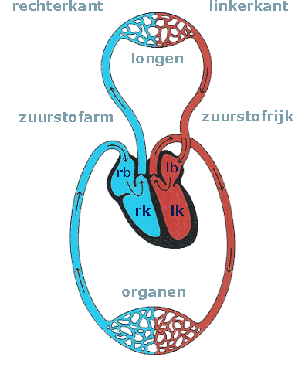
As-tu remarqué que la partie gauche du cœur transporte du sang riche en oxygène (rouge), tandis que la partie droite du cœur transporte le sang pauvre en oxygène (bleu) ? Regardons à nouveau les fonctions des différentes parties du cœur. Observe bien la photo !
1
2
3
4
6
5
10
11
7
8
9

1 | Poumons
2 | Organes
3 | Oreillette droite | Cette oreillette reçoit le sang pauvre en oxygène et le pompe via la valvule cardiaque vers le ventricule droit.
4 | Oreillette gauche | Cette oreillette reçoit le sang riche en oxygène qui vient des poumons.
5 | Ventricule droit | Ce ventricule pompe le sang pauvre en oxygène vers les poumons via l'artère pulmonaire.
6 | Ventricule gauche | Ce ventricule pompe le sang riche en oxygène via l'aorte vers toutes les cellules de notre corps.
7 | Artère pulmonaire | Cette artère transporte le sang pauvre en oxygène du ventricule droit vers les poumons. C'est dans les poumons que le sang rejette le dioxyde de carbone et reçoit de l'oxygène.
8 | Veine pulmonaire | Cette veine ramène le sang riche en oxygène des poumons vers le cœur, dans l'oreillette gauche.
9 | Aorte | C'est la plus grande artère. Elle amène le sang riche en oxygène du ventricule gauche du cœur vers les organes.
10 | Petite circulation
11 | Grande circulation

Oxygène | L'oxygène est un gaz incolore et inodore que nous respirons en permanence. Nous ne pourrions pas vivre sans oxygène. Notre corps se compose de 65 % d'oxygène, principalement sous la forme d'eau.
Sang riche en oxygène | Sang qui contient de l'oxygène.
Sang pauvre en oxygène | Sang qui ne contient pas de l'oxygène.
Dioxyde de carbone | Déchets amenés par le sang vers les poumons et rejetés lors de l'expiration.
Phase d'application 1 (application 1) : Le cœur, le moteur de ta circulation sanguine

Titel: Le cœur, le moteur de ta circulation sanguine

Tu sais maintenant que chaque partie du cœur a une tâche importante pour la circulation. Peux-tu relier les parties à leur fonction ?

Grande artère ou aorte
Ce ventricule pompe le sang riche en oxygène via l'aorte vers toutes les cellules de notre corps.

Artère pulmonaire
Cette oreillette reçoit le sang pauvre en oxygène et le pompe via la valvule cardiaque vers le ventricule droit.

Oreillette droite

C'est la plus grande artère. Elle amène le sang riche en oxygène du ventricule gauche du coeur vers les organes.

Oreillette gauche

Ce ventricule pompe le sang pauvre en oxygène vers les poumons via l'artère pulmonaire.

Ventricule gauche
Cette oreillette reçoit le sang riche en oxygène qui vient des poumons.

Cette artère transporte le sang pauvre en oxygène du ventricule droit vers les poumons. C'est dans les poumons que le sang rejette le dioxyde de carbone et reçoit de l'oxygène.

Ventricule droit

Veine pulmonaire
Cette veine ramène le sang riche en oxygène des poumons vers le coeur, dans l'oreillette gauche.

Juist: Bien joué !
Fout na eerste poging: Essaie encore ! Tu peux y arriver !
Fout na tweede poging: Oups, tu as encore fait quelques erreurs. Tu feras mieux la prochaine fois.

Solution

Grande artère ou aorte
Artère pulmonaire
Oreillette droite

Ventricule gauche
Oreillette gauche

Ventricule droit
Cette oreillette reçoit le sang pauvre en oxygène et le pompe via la valvule cardiaque vers le ventricule droit.
Veine pulmonaire
C'est la plus grande artère. Elle amène le sang riche en oxygène du ventricule gauche du coeur vers les organes.

Ce ventricule pompe le sang pauvre en oxygène vers les poumons via l'artère pulmonaire.

Cette oreillette reçoit le sang riche en oxygène qui vient des poumons.

Cette artère transporte le sang pauvre en oxygène du ventricule droit vers les poumons. C'est dans les poumons que le sang rejette le dioxyde de carbone et reçoit de l'oxygène.

Ce ventricule pompe le sang riche en oxygène via l'aorte vers toutes les cellules de notre corps.

Cette veine ramène le sang riche en oxygène des poumons vers le coeur, dans l'oreillette gauche.

Phase d’instruction 2 : Veines et artères : les autoroutes de notre sang

Titel: Veines et artères : les autoroutes de notre sang

Comment le sang est-il transporté vers toutes les parties de ton corps ? À part le cœur, les vaisseaux sanguins jouent aussi un rôle très important pour ta circulation sanguine !

Il existe deux grands groupes de vaisseaux sanguins : les veines et les artères. Nous avons déjà vu deux exemples d'artères : l'aorte et l'artère pulmonaire. Nous avons aussi déjà vu un type de veine : la veine pulmonaire.

Quelle est la différence entre une artère (1) et une veine (2) ?
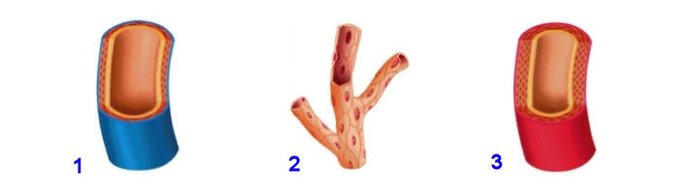
Coeur
Le sang sortant du cœur passe par les artères (1). Les artères possèdent une paroi épaisse. Cette paroi épaisse est nécessaire pour pomper le sang de ton cœur vers le reste de ton corps. Certaines parties du corps ont besoin de plus de sang que d'autres. C'est pourquoi il existe des vaisseaux capillaires (3). Ce sont de petites veines qui s'étendent des artères comme des branches d'arbre. Ce qui permet au sang de circuler dans tout notre corps, de la tête aux pieds.

Les veines (2) amènent le sang vers le cœur. Les veines ont une paroi fine. Elles ont des petites valves qui font que le sang ne peut aller que vers le cœur et non le quitter.

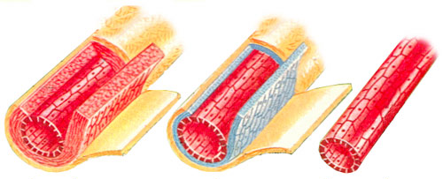
1
2
3

Titel: Veines et artères : les autoroutes de notre sang

Connais-tu maintenant les différences entre les veines et les artères ? Voici un résumé.

Veine | Artère
Paroi fine | Paroi épaisse
Contient des valves | Ne contient aucune valve
Le sang est transporté vers le cœur | Le sang sort du cœur

SUPRENANT !
Si tu mets tous les vaisseaux sanguins de ton corps les uns après les autres, tu pourrais faire deux fois le tour du monde !

Phase d'application 2 (application 1) : Veines et artères : les autoroutes de notre sang

Titel: Veines et artères : les autoroutes de notre sang

L'affirmation suivante sur les veines et les artères est-elle vraie ou fausse ?

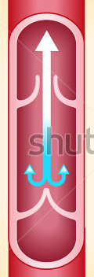
Coeur

Une artère contient des valves. Ces valves obligent le sang à aller vers le cœur. Le sang ne peut pas le quitter.



Antwoord: Faux
Juist: Bien joué ! Seules les veines contiennent des valves, parce que les veines amènent le sang vers le cœur. Les valves forcent donc le sang à ne pas quitter le cœur.
Fout: Faux. Une artère ne contient aucune valve. Seules les veines contiennent des valves, parce que les veines amènent le sang vers le cœur. Les valves forcent le sang à ne pas quitter le cœur.

Titel: Veines et artères : les autoroutes de notre sang

L'affirmation suivante sur les veines et les artères est-elle vraie ou fausse ?

Les artères ont une paroi plus épaisse que les veines.

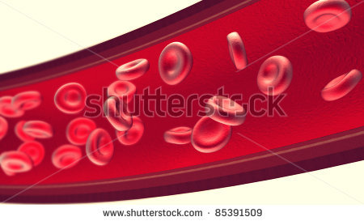

Antwoord: Exact !
Juist: Bien joué ! Les artères ont une paroi plus épaisse. Une paroi épaisse est nécessaire pour pomper le sang de ton cœur vers le reste du corps.
Fout: Hélas, c'était vrai. Les artères ont une paroi plus épaisse. Une paroi épaisse est nécessaire pour pomper le sang de ton cœur vers le reste du corps.

Titel: Veines et artères : les autoroutes de notre sang

L'affirmation suivante sur les veines et les artères est-elle vraie ou fausse ?

Le sang qui sort de notre cœur passe par les veines et le sang qui va vers le cœur passe par les artères.

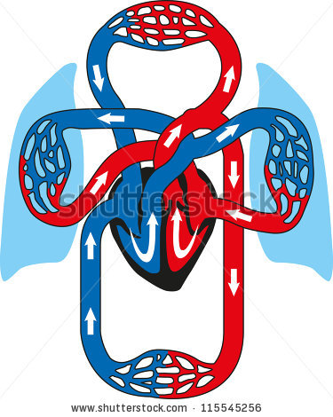

Antwoord: Faux
Juist: Bien joué !
Fout: Faux. C'est l'inverse : le sang sortant du cœur passe par les artères et le sang qui va vers le cœur passe par les veines.

Phase d'application 2 (application 2) : Veines et artères : les autoroutes de notre sang

Titel: Veines et artères : les autoroutes de notre sang

Quelles sont les caractéristiques des veines et des artères ? Connais-tu les différences ? Place les caractéristiques dans la bonne colonne.
Paroi fine

Le sang est transporté vers le coeur

Contient des valves

Ne contient aucune valve

Paroi épaisse

Le sang sort du coeur

Veine | Artère

Solution

Veine | Artère
Paroi fine | Paroi épaisse
Contient des valves | Ne contient aucune valve
Le sang est transporté vers le cœur | Le sang sort du cœur

Juist: Bravo !
Fout na eerste poging: Essaie encore ! Ton carnet de notes peut peut-être t'aider ?
Fout na tweede poging: Dommage. Regarde à nouveau bien le tableau avant de continuer.

Phase d’instruction 3 : Bon sang, pourquoi le sang est 100 pour cent intéressant ?

Titel: Bon sang, pourquoi le sang est 100 pour cent intéressant ?
Tu sais déjà que le sang circule dans toutes les parties du corps. Mais qu'est-ce que le sang ? Et pourquoi est-il si important ?
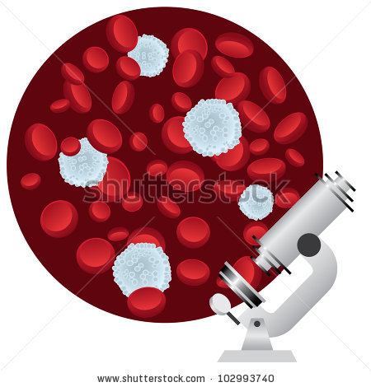
Comme le montre la photo, le sang n'est pas un simple liquide. Il contient de nombreux petits éléments qui sont invisibles à l'œil nu. Il nous faut un microscope.
- Plus de la moitié de notre sang se compose de plasma. C'est une matière rouge et visqueuse. Elle contient de l'eau et des substances chimiques, comme des sels et des protéines.

- L'autre partie du sang se compose de matière solide. Celle-ci est formée par les plaquettes et les globules.

  - Les plaquettes sont de toutes petites cellules qui flottent dans le plasma. Elles servent à créer une croûte sur ta blessure quand tu te fais mal. Sans elles, tu perdrais trop de sang.

  - Les globules flottent aussi dans le plasma. Il existe deux types de globules :

    - Les globules blancs nous aident à tomber moins souvent malades. Ils combattent toutes sortes de bactéries qui pénètrent dans notre organisme tous les jours.

    - Les globules rouges transportent l'oxygène de notre sang dans tout notre corps.

Titel: Bon sang, pourquoi le sang est 100 pour cent intéressant ?
Tu n'as pas encore tout bien compris ? Peut-être que ce schéma t'aidera ?
Le schéma ci-dessous représente la composition de notre sang.
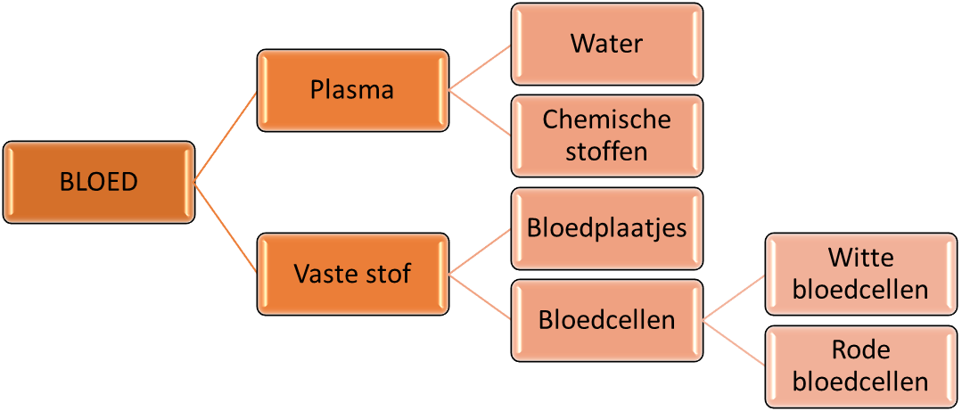
 |  |  |  | Eau
 |  | Plasma |  | Substances chimiques
SANG
 |  | Matière solide |  | Plaquettes
 |  |  |  | Globules |  | Globules blancs
 |  |  |  |  |  | Globules rouges

SUPRENANT !
Une goutte de sang contient environ 2 millions de globules rouges, 5.000 globules blancs et 250.000 plaquettes.
SUPRENANT !
Si tu mets tous les vaisseaux sanguins de ton corps les uns après les autres, tu pourrais faire deux fois le tour du monde !

Phase d'application 3 (application 1) : Bon sang, pourquoi le sang est 100 pour cent intéressant ?

Titel: Bon sang, pourquoi le sang est 100 pour cent intéressant ?

Que verrais-tu si tu observais le sang à l'œil nu ? Clique sur la bonne image.

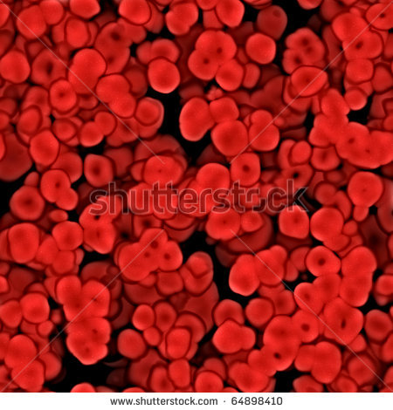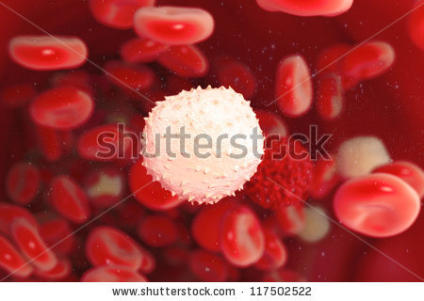

Solution

Juist: Bien joué, bravo!
Fout na eerste poging: Essaie encore ! Pense à la dernière fois où tu t'es fait mal et que tu as saigné. Qu'as-tu vu ?
Fout na tweede poging: Dommage, c'était la deuxième image. Les petites parties du sang ne sont visibles qu'au microscope.

Phase d'application 3 (application 2) : Bon sang, pourquoi le sang est 100 pour cent intéressant ?

Titel: Bon sang, pourquoi le sang est 100 pour cent intéressant ?
Que trouve-t-on dans le sang ? Observe bien le schéma. Place le nom de la partie manquante dans la bonne case.

Plasma
Plaquettes
Substances chimiques
Globules rouges

 |  |  |  | Eau
SANG
 |  | Matière solide
 |  |  |  | Globules |  | Globules blancs

Solution

 |  |  |  | Eau
 |  | Plasma |  | Substances chimiques
SANG
 |  | Matière solide |  | Plaquettes
 |  |  |  | Globules |  | Globules blancs
 |  |  |  |  |  | Globules rouges

Juist: Tu as bien rempli le schéma, continue comme ça !
Fout na eerste poging: Essaie encore ! Tout n'est pas au bon endroit.
Fout na tweede poging: Regarde bien la réponse, et ne l'oublie pas !

Phase d'application 3 (application 1) : Bon sang, pourquoi le sang est 100 pour cent intéressant ?

Titel: Bon sang, pourquoi le sang est 100 pour cent intéressant ?
Chaque partie du sang a une fonction importante. Quelle partie fait quoi ? Relie correctement les parties.

Plaquettes
Globules rouges
Lutte contre les bactéries

Évite les trop grosses pertes de sang

Globules blancs
Apport d'oxygène

Solution

Plaquettes
Globules rouges
Lutte contre les bactéries
Évite les trop grosses pertes de sang
Globules blancs
Apport d'oxygène

Juist: Tu as bien compris !
Fout na eerste poging: Essaie encore !
Fout na tweede poging: Dommage, ta réponse n'est pas correcte. Tu feras mieux la prochaine fois.

Phase d'évaluation
Voyons maintenant ce que tu as retenu sur la circulation sanguine... Bonne chance !
Titel: Question 1

Où se trouve le cœur dans notre corps ?
- À gauche sous le thorax
- À droite sous le thorax
- À gauche dans le ventre
- À droite dans le ventre

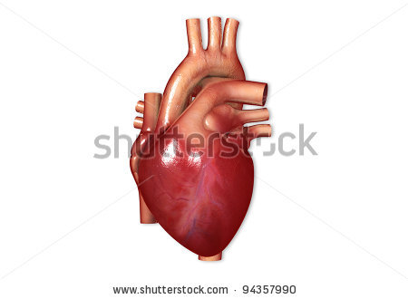

Juist: Bon début ! Passons à la suite...
Fout: Dommage. Notre cœur se situe à gauche sous le thorax. Pose ta main sur ton torse et tu sentiras ton cœur battre.

Titel: Question 2

Qu'est-ce que la pulsation ?
- La contraction et la détente des artères
- La contraction des ventricules et la détente des oreillettes
- La contraction et la détente du muscle cardiaque
- La contraction des oreillettes et la détente des ventricules

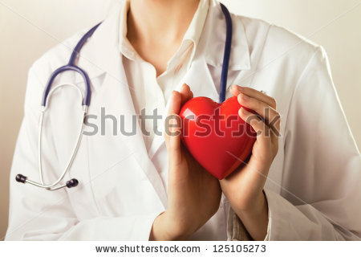

Juist: Excellent, continue comme ça !
Fout: Dommage. Les pulsations sont la séquence de contraction et de détente de ton muscle cardiaque.

Titel: Question 3

Quelle phrase est fausse ?
- L'aorte évacue le sang riche en oxygène du ventricule gauche du cœur.
- Le ventricule droit pompe le sang riche en oxygène dans les poumons via l'artère pulmonaire.
- L'oreillette droite reçoit le sang pauvre en oxygène du corps.
- L'oreillette gauche reçoit du sang riche en oxygène qui vient des poumons.

Juist: Félicitations, tu as bien répondu !
Fout: Dommage, relis chaque phrase attentivement. Le ventricule droit pompe le sang pauvre en oxygène vers les poumons via l'artère pulmonaire.

Titel: Question 4

Quelles sont les caractéristiques d'une artère ?
- Paroi fine, pas de valve, le sang quitte le cœur
- Paroi épaisse, valves, le sang sort du cœur
- Paroi épaisse, valves, le sang quitte le cœur
- Paroi épaisse, pas de valve, le sang quitte le cœur

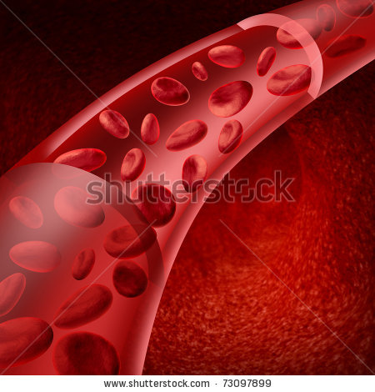

Juist: Bien joué, continue comme ça !
Fout: Dommage... l'artère possède les caractéristiques suivantes : une paroi épaisse, pas de valves, et le sang quitte le cœur.

Titel: Question 5

Quel est le rôle des globules blancs ?
- Ils luttent contre les bactéries.
- Ils transportent l'oxygène.
- Ils évitent que l'on perde trop de sang.
- Ils contrôlent notre température corporelle.

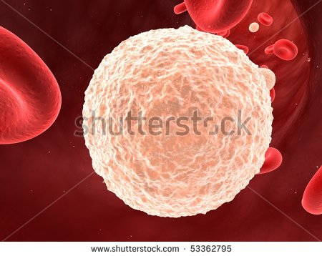

Juist: Fantastique !
Fout: Tu feras mieux la prochaine fois. Les globules blancs luttent contre les bactéries et, grâce à eux, nous tombons moins vite malades.

